(Traducción automática)

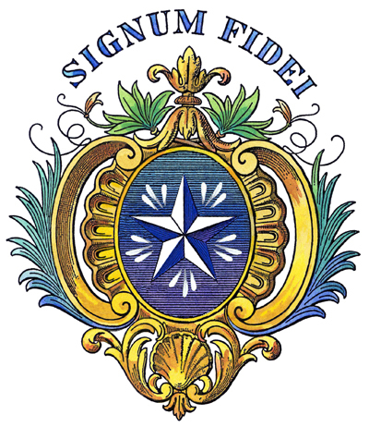***¡Viva Jesús en nuestros corazones!   
¡Por siempre!***

* ***Signum Fidei***: Signo de Fe

**"Es necesario que la escuela vaya bien**", San Juan Bautista de La Salle.

correo electrónico: [nsukulapie@yahoo.fr](mailto:nsukulapie@yahoo.fr)

**HERMANOS DE LAS ESCUELAS CRISTIANAS**

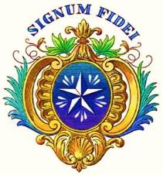

**La contribución de doce virtudes de un buen estudiante y un buen padre al impulso de la educación y la instrucción**

(Manual de los padres)

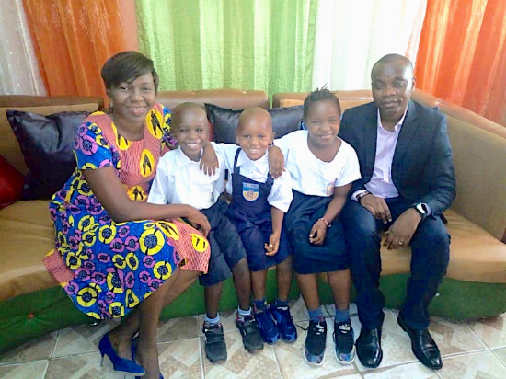

Kinshasa, RDC

© 2020

**NSUKULA BAVINGIDI** (**Hermano Pie**)

Hermano de las Escuelas Cristianas e Investigador en Educación

en la Universidad Pedagógica Nacional, UPN/CREDE



"...haz todo lo posible por combinar tu **fe** con la **virtud**, tu **virtud** con **la ciencia...**"

(2 P 1:5-7)

**Índice**

**Prólogo** 2

**Resumen** 4

**Palabras clave** 4

**Introducción** 4

**1. Marco teórico** 6

**1.1. Definición de conceptos** 6

1.1.1. Vertu 6

1.1.2. Impulso 6

1.1.3. Educación e instrucción 6

1.1.4. Escuelas de los Hermanos 7

**1.2. Presentación del medio ambiente** 8

**2. Marco metodológico** 8

**3. Las virtudes del estudiante y del padre** 8

**I. Las doce virtudes de un buen estudiante** 9

0. Introducción 10

**II. Las doce virtudes de un buen padre** 11

0. Introducción........................................................................12

1. Responsabilidad 14

2. Vigilancia 15

3. Escuchando 16

4. Afecto 17

5. Firmeza 18

6. Ternura 19

7. Autosacrificio 20

8. Dar el ejemplo 21

9. Insight 22

10. Paciencia 23

11. Humildad 24

12. Piedad 25

**Conclusión** 26

**Referencias bibliográficas** 28

**Anexos** 29

**Prólogo**

En todo el mundo, se recomienda que los jóvenes en ascenso sean bien supervisados para que sean útiles en el futuro. Para lograr este objetivo primordial, la educación y la instrucción deben estar bien garantizadas. ¿Pero quiénes son los actores principales?

En primer lugar, el padre que, como progenitor, está llamado a seguir el desarrollo del niño hasta la edad adulta. Este proceso es completado por el profesor en el nivel escolar.

A medida que el estudiante crece, necesitará saber que el foco está en el bienestar del estudiante.

En vista de su principal misión como educador, el Hermano Visitador Provincial, Nsukula Bavingidi Pie, también consideró oportuno poner especial énfasis en la contribución del estudiante en el desarrollo de la educación y la instrucción. Porque, como señala en su folleto titulado: ***La contribución de las doce virtudes de un buen alumno y de un buen padre en el desarrollo de la educación y la instrucción,*** "educar es sacar a la luz, sacar a la luz todas las riquezas, todas las bellezas, todos los poderes de la vida que el niño esconde en su alma y en su corazón".

**Disciplina**, **docilidad**, **escucha, respeto**, **puntualidad**, **honestidad, determinación**, **aplicación**, **emulación, ayuda mutua**, **humildad** y **reconocimiento** son las doce virtudes que el estudiante debe poseer.

Esto plantea preguntas sobre su impacto en la vida de un niño. Esta virtud (disciplina) siendo la piedra angular de toda actividad educativa, trae orden, trabajo y éxito. En estos tiempos, la disciplina a veces parece una carga pesada para un estudiante, pero más tarde puede servir como un sólido apoyo para su desarrollo. Es entonces cuando el niño se dará cuenta del impacto de esta virtud en su vida.

En la actualidad, y en particular en la República Democrática del Congo, la opinión pública, de todas las categorías y tendencias combinadas, se queja del comportamiento a menudo malsano que caracteriza al joven en ascenso. Para remediar esta situación, se requiere una disciplina estricta. Con el paso del tiempo, el niño podrá ser dócil y atento. *Ipso facto,* en el aula, estará atento a la enseñanza.

Por todas estas doce virtudes que el niño debe poseer, el padre tiene una gran responsabilidad en su aplicación, dada su posición como principal cuidador.

Ser padre y tener hijos no es una coincidencia. Es una bendición, una gracia y una gran responsabilidad, como señala el Hermano Visitante en su folleto. Además, el entorno familiar desempeña un papel capital en el desarrollo del niño. De ahí sus doce virtudes: **responsabilidad**, **vigilancia**, **atención**, afecto, **firmeza, ternura**, **abnegación**, **ejemplaridad, perspicacia**, **paciencia**, **humildad** y **piedad**.

Como pueden ver, las doce virtudes de un buen estudiante y un buen padre discutidas en este folleto promueven el éxito de un niño en todos los aspectos de la vida. Contribuyen al buen funcionamiento de la escuela.

Veron Kongo

Periodista y asuncionista

**Resumen**

*El desarrollo de la educación y la instrucción requiere que cada actor educativo, es decir, los padres, el alumno y el maestro, participe activamente en la acción educativa. Sin embargo, al pensar en el perfil que debe tener cada actor, hemos percibido la necesidad imperiosa de contar con personas virtuosas para la educación e instrucción de los niños. Las virtudes de cada actor, tal como se desarrollan en este folleto, ayudarán a cada uno, por su parte, a llevar a cabo su misión sabiamente para el bien de los niños y la sociedad.*

**Palabras clave: Virtud***, Desarrollo (de la educación e instrucción), Educación e Instrucción, Escuelas de Hermanos.*

**Introducción**

Educar es sacar a la luz, destacar a plena luz, todas las riquezas, todas las bellezas, todos los poderes de la vida que el niño esconde en su alma y en su corazón.

La educación de la voluntad es ciertamente la más importante. Es la voluntad, en efecto, lo que constituye el hombre. Gobierna todo su ser, dirige nuestra mente así como nuestro cuerpo, nos hace pasar del descanso a la acción y de la acción al descanso, desarrolla virtudes y vicios.

Las virtudes son valores, indispensables en la vida cotidiana de un pueblo. El filósofo, crítico cultural, compositor, poeta, filólogo e intelectual alemán Friedrich Nietzsche (1844-1900) dijo: "Ningún pueblo puede vivir sin fijar primero sus valores", J. Casevecchie (2009). A este respecto, podemos revelar ciertas virtudes que pueden ayudar a los alumnos y a los padres a ser buenos alumnos y buenos padres, entre ellas la **disciplina**, la docilidad, la **escucha, el respeto, la puntualidad, la honestidad**, **la determinación, la aplicación**, la **emulación, la ayuda mutua**, la **humildad** y **el reconocimiento**. Los de un buen padre son..: **Responsabilidad**, **vigilancia**, **escucha**, **afecto**, **firmeza, ternura**, **abnegación**, **ejemplaridad, perspicacia, paciencia, humildad** y **piedad**.

Juan Bautista de La Salle, citado por el Hermano Agatón, quinto Superior General de los Hermanos de las Escuelas Cristianas (1834), resume las virtudes de un buen maestro en doce palabras: **Gravedad**, **silencio**, **humildad**, **prudencia, sabiduría, paciencia, moderación**, gentileza, **celo**, **vigilancia**, **piedad** y **generosidad**.

*La contribución de las doce virtudes de un buen alumno y un buen padre en el desarrollo de la educación y la instrucción* es, por lo tanto, un complemento indispensable de las doce virtudes de *un buen maestro*. Motivado por la evidencia de que la tríada de padres virtuosos, alumnos virtuosos y maestros virtuosos conduce al éxito de la educación integral del niño, esta obra constituye una herramienta indispensable para ayudar a los padres y a los alumnos a ser virtuosos.

**1. Marco teórico**

**1.1. Definición de conceptos**

**1.1.1. Vertu**

Vertu proviene del latín *virtus,* que significa "disposición constante para hacer el bien y evitar el mal"; también es una "cualidad particular", *Le Petit Larousse 2003*.

Sin embargo, cuando hablamos de las virtudes *de un buen estudiante y de un buen padre, nos referimos* a las buenas cualidades que el estudiante y sus padres deben tener para ayudar al niño a tener éxito no sólo en la escuela sino en la vida.

**1.1.2. Impulso**

Sinónimo de vuelo, es el estímulo que impulsa la educación y la instrucción, es decir, les ayuda a avanzar, a tener éxito.

**1.1.3. Educación e instrucción**

**La educación** puede definirse como "un conjunto de medidas adoptadas por los padres para garantizar el desarrollo de sus hijos en lo que respecta a su salud física y mental, pero también en lo que respecta a su desarrollo emocional y social, moral y espiritual, intelectual y cultural", P. Dembour (2008).

**La instrucción** y **la educación** no deben confundirse. F. Macaire & P. Raymond (1964) explican: "Se dice **que** un hombre es educado cuando ha sido educado y ha adquirido **un** conocimiento bastante extenso**". Si bien cuando se dice** que **alguien** es **bien educado**, los autores añaden, es porque "además de **la educación,** ha recibido **formación moral** y **social**".

En resumen, la **instrucción** se centra en la **formación intelectual del** niño. Esto es parte de la educación. **La educación, en** cambio, se ocupa de la **formación integral del** niño: inteligencia, corazón, voluntad.

**1.1.4. Escuelas de los Hermanos**

Las escuelas de los Hermanos, llamadas "Escuelas Lasalianas", son instituciones dirigidas por la Congregación de los Hermanos de las Escuelas Cristianas. Fueron fundadas en 1680 por Juan Bautista de La Salle, un sacerdote francés. Estos establecimientos religiosos fueron creados en Francia para aliviar la situación de abandono y desamparo a la que estaban sometidos los hijos de los artesanos y pobres de la sociedad francesa del siglo XVII. Juan Bautista de La Salle había entendido por lo tanto que "la educación es un derecho de todos, incluidos los pobres".

A grandes rasgos, la finalidad de la Congregación de los Hermanos de las Escuelas Cristianas es "asegurar una educación humana y cristiana a los jóvenes, especialmente a los pobres [...]", R. Schieler (2015).

**1.2. Presentación del medio ambiente**

Nuestro medio de investigación es el medio lasaliano, un medio educativo formado por los profesores, los padres y los alumnos de las escuelas de los Hermanos.

**2. Marco metodológico**

Para enseñar a los padres y a los estudiantes cómo convertirse en personas virtuosas, organizamos seminarios, sesiones de entrenamiento y presentaciones. En primer lugar, apuntamos a unas 20 escuelas en Kinshasa y en el interior del país. Durante estas sesiones, se distribuyeron entre los participantes efigies que contenían estas virtudes. Además, se invitó a los distintos directivos de la escuela a grabarlas en la pared.

**3. Las virtudes del estudiante y del padre**

Las virtudes son de gran importancia en la educación e instrucción de los niños. Con el fin de aportar una innovación a los escritos de J. B. de La Salle (1706) sobre *Las doce virtudes del buen maestro*, hemos tenido que enumerar doce virtudes para un buen alumno y otras doce para un buen padre, P. Nsukula (2018). Estas virtudes son las siguientes:

**I.**

**Las doce virtudes**

**buen estudiante**



**0. Introducción**

En el contexto de la nueva educación, el niño no debe ser visto como un recipiente que debe ser llenado sino como un resorte que debe ser aprovechado. Por eso Hoffer sugiere esto:

*El maestro no debe sustituir al niño en la toma de decisiones por él ni imponerle actitudes o gestos que se repudien interiormente [...]. El niño debe seguir siendo el agente principal de su formación, porque el progreso duradero sólo proviene de una acción aceptada o consentida por el niño,* P. Dembour (2008).

En efecto, para que un niño sea verdaderamente bueno y honesto, debe poseer las siguientes doce virtudes: **Disciplina**, **docilidad**, **escucha, respeto**, **puntualidad**, **honestidad, determinación**, **aplicación**, **emulación, ayuda mutua**, **humildad** y **reconocimiento**.

* *Conferir* ***las doce virtudes de un buen estudiante*** (Manual del estudiante)

J0105250

**II.**

**Las doce virtudes**

**buen padre**



**0. Introducción**

Es bueno para el hombre y la mujer ser gente virtuosa. En el matrimonio, una institución divina, el hombre y la mujer deben amarse todos los días de sus vidas, en la felicidad y en las pruebas. Deben vivir la fidelidad hasta que la muerte los separe (Liturgia del Sacramento del Matrimonio).

Las Sagradas Escrituras nos dicen que el hombre justo es aquel que ama a su esposa como a sí mismo (Ef 5:33); la protege y la hace feliz. En resumen, un hombre justo siempre buscará el bien de su esposa y su familia.

En cuanto a la mujer virtuosa, es una perla preciosa. Ella es el orgullo, la alegría y la gloria de su marido (Prov 12:4). (Prov 12:4) Ella es aún más valiosa que las perlas. Su marido tiene un corazón confiado; a su casa no le falta nada. (Proverbios 31:10-29) Ella hace el bien a su marido todos los días de su vida. (Prov 31:10-29) En resumen, una mujer virtuosa es una mujer sabia; ella construye su casa.

De hecho, **ser padre** y **tener hijos no es una cuestión** de azar. Es una bendición, una gracia y una pesada responsabilidad. (Jb 42:12-16; Gen 15:1-5; Sal 128:1-6; Ef 6:4) Es una **bendición, una gracia** y una **pesada responsabilidad.**

Aunque **la paternidad** (paternidad y maternidad) es una gracia, se **aprende** porque nadie nace padre o madre. P. Dembour (2008) dijo: "Criar a un niño es uno de los trabajos más exigentes y duros del mundo...".

(Sal 127:3) **Los niños** son **un tesoro**. (Sal 127:3) Son la esencia de lo que son los padres. (Sal 127:3) Son una razón importante para proporcionar a los niños una educación de calidad que les garantice un futuro mejor.

Confucio (c. 551-479 a.C.), educador y filósofo-escritor chino, está de acuerdo cuando dice: "Si **tu plan** es para **un año**, **planta arroz**; si tu plan es para **diez años, planta árboles**; si tu plan es para **cien años**, educa a **los niños**.

El **entorno familiar** desempeña un **papel crucial** en el desarrollo del niño. Don Bosco (1850) dice: "[...] Cada casa es una escuela de Vida y Amor".

En efecto, para que un padre esté realmente en la cima de su juego y tenga una influencia positiva en el futuro de sus hijos, debe poseer las siguientes doce virtudes: **Responsabilidad**, **vigilancia**, **escucha, afecto**, **firmeza, ternura**, **abnegación**, **ejemplaridad, perspicacia, paciencia, humildad** y **piedad**.



**1. Responsabilidad**

Esta virtud es **el pedestal** sobre el que se construyen las otras virtudes. Ser padre no es suficiente. Todavía tienes que ser un padre responsable.

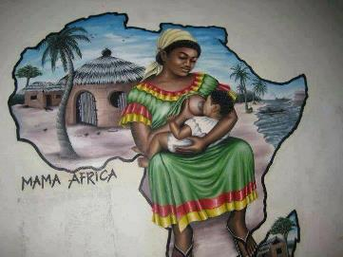

Un **padre responsable se preocupa** por **su familia**. (Dt 4:9; Ef 6:4) Él cría a sus hijos corrigiéndolos e instruyéndolos.

Un padre responsable cumple debidamente sus deberes como padre: cuida de su familia, vela por la educación humana y religiosa de sus hijos, controla su desarrollo en la escuela, paga sus cuotas escolares, los viste, los alimenta, etc.

Los padres son los principales responsables de sus hijos. (Prov 22:6; Joel 1:1-3; Ef 6:4) Tienen la obligación de cuidarlos con dignidad.

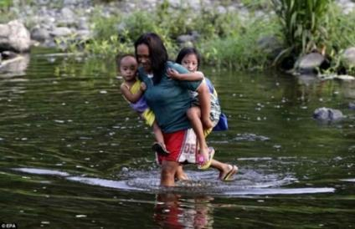**La responsabilidad en** la **familia** es una **buena escuela**. Enseña buen liderazgo. (1 Timoteo 3:1-5) La persona que no sepa llevar su propia casa tendrá dificultades para dirigir a sus semejantes.

Es importante saber que en la creación del mundo, Dios confió a nuestros primeros padres (Adán y Eva) la responsabilidad de continuar su trabajo de creación (Gn 1:26-30). (Génesis 1:26-30) Hoy en día, esa responsabilidad recae en nosotros.

1. **Vigilancia**

Vigilancia: del latín *vigilantia*, hábito de vigilar. Un **buen padre** es como un **vigilante**. Él vela por su familia a la manera de Cristo, el Buen Pastor (Jn 10, 7-16), como la niña de sus ojos (Zac 2, 8), como el águila vela por sus crías (Dt 32, 10-11), o como la gallina recoge sus polluelos o su cría bajo sus alas (Mt 23, 37; Lc 13, 34).



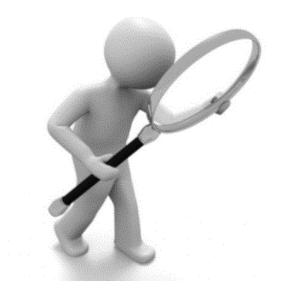Un padre vigilante necesita saber con quién salen sus hijos y con quién están cerca. Debe seguir los progresos de los niños en la escuela, supervisar su uso de las tecnologías de la información y la comunicación (TIC), etc.

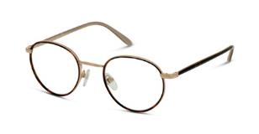En resumen, la vigilancia de los padres en este mundo pluralista debe animarles a velar por el desarrollo de sus hijos en todos los ámbitos de la vida.

**3. Escuchando**

Sinónimo de **oír** (lat. *intendere,* aplicar la mente), percibir **a través del oído, escuchar** (lat. *auscultare),* es "prestar oído; aplicarse al oído; **estar atento"**, *Le Petit Larousse 2003*.

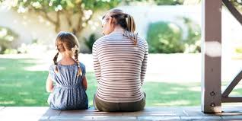**Un padre necesita ser capaz de escuchar a** su **pareja** e **hijos**. Las cosas buenas también pueden salir de la boca de los niños. Lo que Dios ha ocultado a los sabios e inteligentes (doctos), lo revela a los niños (Mateo 11:25; Lucas 10:21). (Mateo 11:25; Lucas 10:21) ¿Cuántos padres no han tenido que cometer graves errores por no haber escuchado?

En la familia, **escuchar** fomenta **el diálogo**, y **el diálogo** trae **paz** y **armonía**.

**4. Afecto**

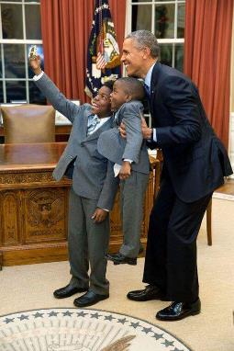Del latín *affectio*, el afecto es un "apego que se siente por alguien; ternura".

La Ley Nº 87-010, de 1º de agosto de 1987, relativa al Código de *la Familia*, en su artículo 459, estipula: "Los cónyuges se deben mutuamente **fidelidad**, **respeto**, **consideración** y **afecto**".

(Génesis 2:24; Mateo 19:5; Marcos 10:7-8; Efesios 5:31) .

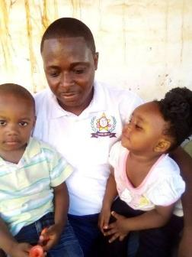En la familia, cuando **los padres se aman,** dan el **ejemplo a** sus **hijos**. En otras palabras, al vivir su unión conyugal en perfecta armonía, los padres enseñan a sus hijos a hacer lo mismo cuando crecen.

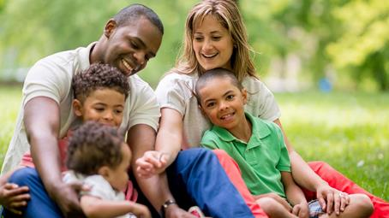

Es este amor que une a los padres, y del que somos fruto, el que nos permite crecer en la confianza; confianza que es necesaria para una vida equilibrada y generosa, para el cumplimiento de nuestra vocación humana.

**5. Firmeza**

Del latín *firmitas*, la firmeza es una "actitud de rigor que excluye la debilidad hacia los demás; la autoridad".

Un padre firme es mandón. Es lo contrario de un laissez-faire o un padre permisivo.

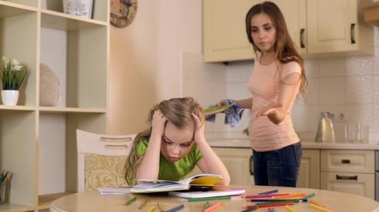Los padres deben ser firmes con sus hijos. Es esa firmeza la que asegurará que tengan hijos suficientemente educados.

Los padres tienen la obligación de despejar el camino para sus hijos. A este respecto, las Escrituras dicen: "Instruye al niño según el camino que debe seguir, y cuando sea viejo no se apartará de él".

Los preceptos, la enseñanza y las advertencias de corrección por parte de los padres son para sus hijos la lámpara, la luz y el camino de la vida (Pr 6:20-23). **La firmeza** viene a través del **amor** y la **corrección. (Prov 13:24; 29:15,17) ¿No decimos**: "El que ama bien, castiga bien" (*Qui bene amat, bene castigat)*? (Qui bene amat, bene castigat) La corrección debe ser individual, en proporción a la edad del niño y al delito cometido. (Prov 3:12; Heb 12:6-7) Las Escrituras nos recuerdan que tanto como Dios castiga a quien ama, tanto un padre lo hará por el niño que ama.

**6. Ternura**

Tener **ternura** hacia el cónyuge, hacia los hijos, es **un signo de amor**. La ternura de los padres hará que los hijos vean en ellos a personas capaces de amarlos, comprenderlos y perdonarlos.

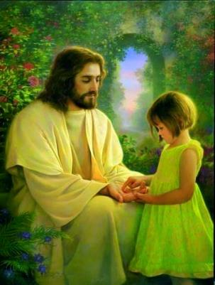La ternura también debe manifestarse a través del lenguaje. Las palabras que salen de la boca de los padres deben ser buenas. Queridos **padres**, por amor a vuestros **hijos,** "no salga de vuestra boca ninguna **palabra mala,** sino que si hay alguna **palabra buena, sirva** para edificación y para dar gracia a los que la oyen" (Ef 4:29) Este es otro mandamiento de las Sagradas Escrituras.

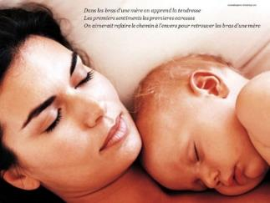(1 Tesalonicenses 2:7-8, 11) Los padres deben mostrar su amor y gentileza a sus hijos. (1 Tesalonicenses 2:7-8, 11) Este calor humano comienza en el útero al nacer y debe continuar hasta la edad adulta. (Isaías 49:15; Salmo 103:13) Los niños, por muy viejos que sean, siempre serán "hijos" de sus padres.

**7. Autosacrificio**

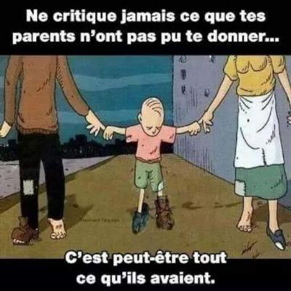Del latín *abnegatio* (es decir, rechazar), la abnegación es sinónimo de sacrificio, de renuncia.

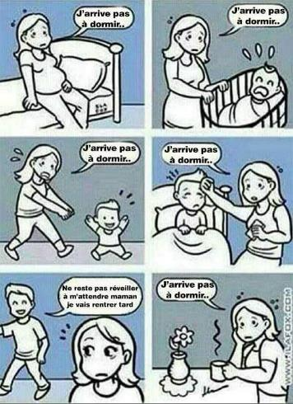**La crianza de** los niños no viene sin un espíritu de **sacrificio**. Por el bien de los niños, los padres deben tener amor desinteresado, un espíritu de sacrificio y devoción. Esto a veces les lleva a olvidarse de sí mismos para el beneficio de sus hijos.

El amor de Cristo por nosotros los pecadores es un signo tangible de sacrificio. Es kenosis (despojo): Teniendo la condición de Dios, Cristo no retuvo el rango que lo igualaba a Dios. Tomó nuestra condición de hombre, excepto por el pecado, y aceptó la muerte de la cruz (Fil 2:5-11).

**8. Dar el ejemplo**

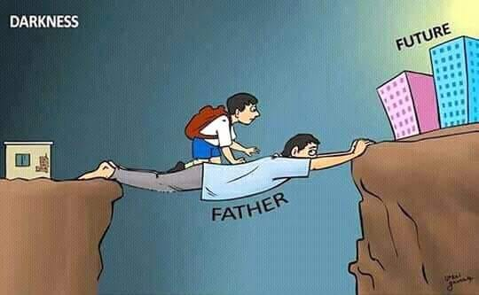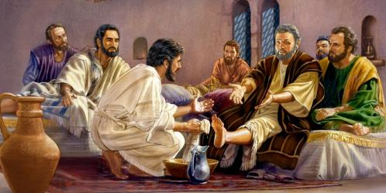Macaire y P. Raymond (1964) señalan que la educación **se hace** mucho más con el **ejemplo que de boca en boca. En** otras palabras, el testimonio de la vida es mejor que las palabras; o de nuevo, nuestro mundo de hoy tiene más necesidad de personas que vivan lo que dicen. Se supone que los **padres** son **modelos a seguir** porque los niños imitan fácilmente lo que hacen los adultos. El proverbio "De tal palo, tal astilla" o "De tal palo, tal astilla" lo confirma. En la misma línea, hablando de la ejemplaridad como una virtud moral que deben tener los padres, P. Dembour (2008) dice: "Los padres y las madres deben dar el ejemplo o arriesgarse a desacreditarse a sí mismos.

**El ejemplo,** como se suele decir, **viene de arriba**. Al lavar los pies de sus discípulos, Jesucristo, Señor y Maestro, nos da un buen ejemplo a seguir (Jn 13:1-17); así como el apóstol Pablo, cuando dijo a los corintios: "Sed imitadores de mí, así como yo mismo soy de Cristo" (1 Cor 11:1).

**9. Insight**

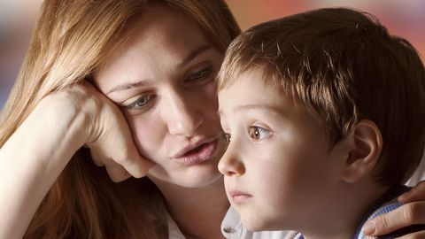Sinónimo de **clarividencia**, un padre perspicaz es aquel que sabe detectar y anticiparse a lo que hay en el niño; en otras palabras, debe saber leer la cara del niño.

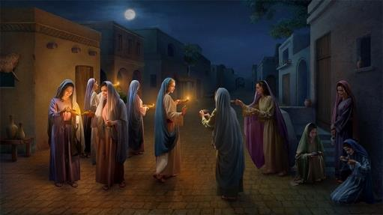 Con esta virtud, el padre tendrá la **capacidad de averiguar** si el hijo dice la verdad o no, si está sano o no. En resumen, **la visión de un padre sobre** sus hijos debe ser siempre una de **atención** y **discernimiento**.

Siguiendo el ejemplo de las cinco vírgenes prudentes (Mt 25:1-13), un padre perspicaz debe ser previsor. Debe hacer buen uso de su salario (del latín *salarium,* derivado de *sal,* sal) para mantenerse a sí mismo y a su familia. El día siguiente, como dicen, está preparado hoy.

**10. Paciencia**

Del latín *patientia*, la paciencia es "la capacidad de soportar con constancia o resignación los males e inconvenientes de la existencia", *Le Petit Larousse 2003*.

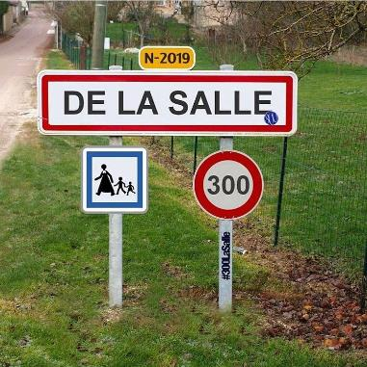 Ser padre también significa tener paciencia como virtud. **Los padres** deben **evitar actuar con ira**.

Por ello, ante determinadas situaciones, se les invita a dar un paso atrás para evitar conclusiones precipitadas y lamentables.

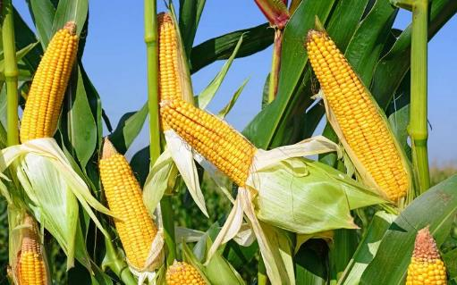 La educación de los niños puede tomar tiempo antes de que produzca los resultados deseados. Los padres deben tener **paciencia,** como **el granjero** que espera pacientemente el fruto de la tierra. (Santiago 5:7) Los padres deben tener paciencia**, como el granjero** que espera pacientemente el fruto de la tierra. Denis Sonet (1926-2015), un sacerdote católico francés, está de acuerdo con esto cuando dice: "¡No tires de la hierba para que crezca más rápido! ».

**11. Humildad**

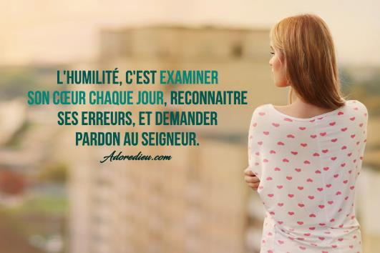Es un "estado mental, la actitud de alguien que es humilde". **La humildad no** es un signo **de debilidad**, **sino** de **fortaleza**. Es importante que los padres tengan sentido de la humildad, que sepan disculparse si se olvidan o cometen errores.

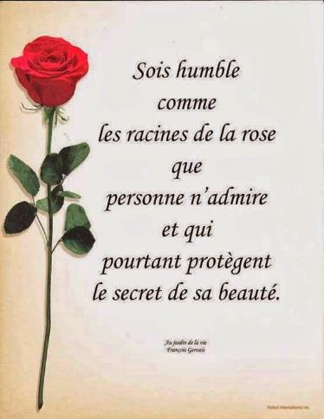La humildad en el matrimonio no es tener pretensión o gusto por la grandeza; es ser atraído por lo que es simple (Rom 12:16). Es decir, es reconocerse pequeño ante el otro, poder hacerse siervo (Mt 23, 11; Fil 2, 3). (Mt 23:11; Fil 2:3) Cuanto más grande es uno, más debe humillarse (Si 3:17-20).

La humildad de los padres tendrá un impacto positivo en la vida de sus hijos, que los imitarán.

**12. Piedad**

Un **padre que reza** será un **ejemplo para su familia**. "Familia que reza, familia que vive", *dijo el* Papa Pío XII.

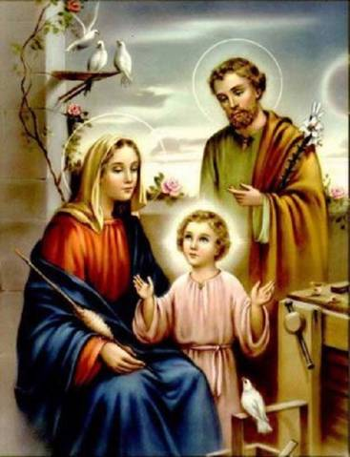

La Sagrada **Familia de Nazaret** (Jesús, María, José) es un **modelo de piedad** por excelencia. José y María inculcaron su piedad a Jesús desde su infancia, llevándolo a lugares de culto, nos recuerda la Santa Biblia, (Lc 2:22-52).

Concluimos este capítulo diciendo que como la **familia es la unidad básica de la sociedad,** tiene interés en proporcionar a los niños una buena educación. La familia es la **principal responsable de la educación de los niños**. R. Musomo (2014) señala que "los padres son los primeros educadores de aquellos que les deben la vida". Y entre las **misiones de la familia,** especifica el autor, están, por ejemplo: **predicar con el ejemplo** y **constituir el modelo a seguir o imitar**; dar **los primeros pasos de una educación** que debe ser constituida por los otros medios educativos.

**Conclusión**

La educación, teniendo como objetivo principal el desarrollo de la personalidad del niño, debe apelar a las virtudes. El artículo 14 del artículo 2 de la *Ley marco Nº* 14/004, de *11 de febrero de 2014, sobre la educación nacional* (De la educación a los valores) dice: "La educación nacional incorpora los valores humanos, en particular los valores morales, espirituales, éticos, culturales y cívicos".

En el mismo sentido, P. Dembour (2008) afirma: "La educación es el resultado de la preocupación de los padres por transmitir valores, reglas de vida, comportamientos, ideas... para la felicidad de sus hijos, con el fin de hacerlos autónomos y responsables". Para mostrar que cualquier padre puede educar, el autor va más allá diciendo:

*La educación requiere amor, sentido común y una cierta inteligencia del corazón al alcance de todos los padres. No se necesitan diplomas ni altas capacidades intelectuales. Todos los padres son capaces de educar*.

Cuando los principales actores de la educación y la instrucción - padres, estudiantes y maestros - sean personas virtuosas, podrán llevar a cabo su misión con sabiduría.

Las doce virtudes de un buen estudiante y un buen padre que hemos estudiado en este folleto promueven el éxito de un niño en todos los aspectos de la vida. Contribuyen al buen funcionamiento de la escuela. ¿Qué es más valioso en la educación e instrucción de los niños que tener padres y maestros virtuosos en su camino? Es como dijo Stephen King: "Los buenos maestros, como las esposas virtuosas, son perlas invaluables.

 Ciertamente, "educar a los hijos es un servicio que debe prestarse, un deber que debe cumplirse", P. Dembour (2008). Un padre que educa bien a su hijo hoy educa a las generaciones, porque el niño que está bien educado hoy hará lo mismo para sus hijos mañana.

*Yo,…………………………………… eh.****.. ..****.soy un padre y quiero lo mejor para mis hijos y toda mi familia. Me comprometo a ser bueno y virtuoso. Lucharé contra los antivalores. Me doy cuenta de que el bienestar de mi familia dependerá de mi sentido de la responsabilidad. Seguiré fielmente lo que Dios me recomiende. Evitaré cualquier acto que pueda dañar la vida de mi familia.*

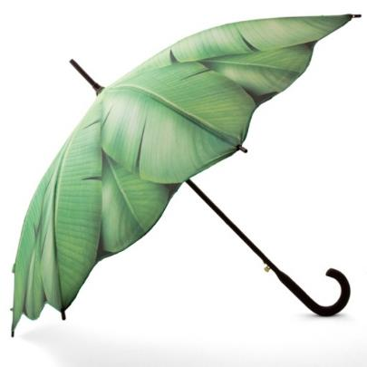*Cumpliré mis deberes como padre en el temor del Señor, con amor y abnegación. Seré un modelo a seguir para mi familia, siguiendo el ejemplo del "Buen Pastor".*

**Referencias bibliográficas**

* Agathon, F. (1834), *Les Douze Vertus d'un Bon Maître,* Avignon, Chez Seguin Aîné
* Casevecchie, J. (2009), *Une idée philosophique par jour,* Francia, Editions du Chêne
* Dembour, P. (2008), ¡Padres *responsables! Ou comment conduire ses enfants sur le chemin de la vie*, Francia, Ediciones Mols
* Hurault, B y otros (1998), *La Bible des Communautés Chrétiennes,* Kinshasa, Médiaspaul
* Ley Nº 87-010, de 1º de agosto de 1987, relativa al Código de la *Familia de la República Democrática del Congo,* artículo 459
* *Ley marco Nº 14/004, de 11 de febrero de 2014, sobre la educación nacional,* Kinshasa.
* Macaire, F. & Raymond, P. (1964), Notre *Beau métier, Manuel de Pédagogie Appliquée, Seine, Editions* Saint-Paul
* Musomo, R. (2014), *Manuel de Pédagogie Générale, Sixième Année Pédagogique,* Kinshasa, Médiaspaul.
* Nsukula, P. (2018), Boletín de la *RELAF No 28,* Abidjan, Christian Brothers
* Schieler, R. (2015), Regla *de los Hermanos de las Escuelas Cristianas,* Roma.
* Segundo, L. (1910), *La Santa Biblia (LSV)*, Solvus Lab
* *Le Petit* Larousse *2003,* París, Larousse
* Don Bosco (1850), *El Aguinaldo de Don Bosco, Fundador* de la Congregación Salesiana,<http://donboscocanada.org/strenna_2017/>
* Stephen King, <https://dicocitations.lemonde.fr/.../les-bons-professeurs-comme-les-...>

* Fotos y fotografías: *Google* y Brother Pie

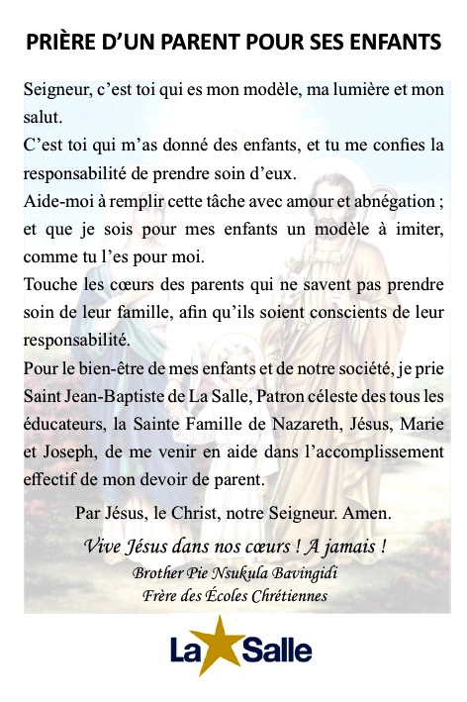**Apéndice 1**

**Apéndice 2**

**LA ORACIÓN DEL MAESTRO ANTES DE LA ESCUELA**

Señor, tú eres mi fuerza y mi paciencia, mi luz y mi consejo; eres tú quien me somete el corazón de los niños que me has confiado.

No me dejes sola ni un momento. Dadme para mi propia conducta y la de mis alumnos, el espíritu de sabiduría e inteligencia, el espíritu de consejo y fuerza, el espíritu de ciencia y piedad, el espíritu de vuestro santo temor y un celo ardiente por procurar vuestra gloria.

Uní mi trabajo al de Jesucristo, y rezo a la Santísima Virgen, a San José, a los Ángeles Custodios, a San Juan Bautista de La Salle, para que me protejan en el ejercicio de mi trabajo. ¡Amén!

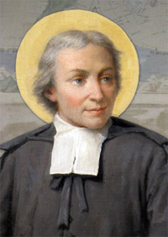

**San Juan Bautista de La Salle** (1651-1719)

Fundador de la Congregación de los Hermanos de las Escuelas Cristianas

Patrón celestial de todos los educadores cristianos

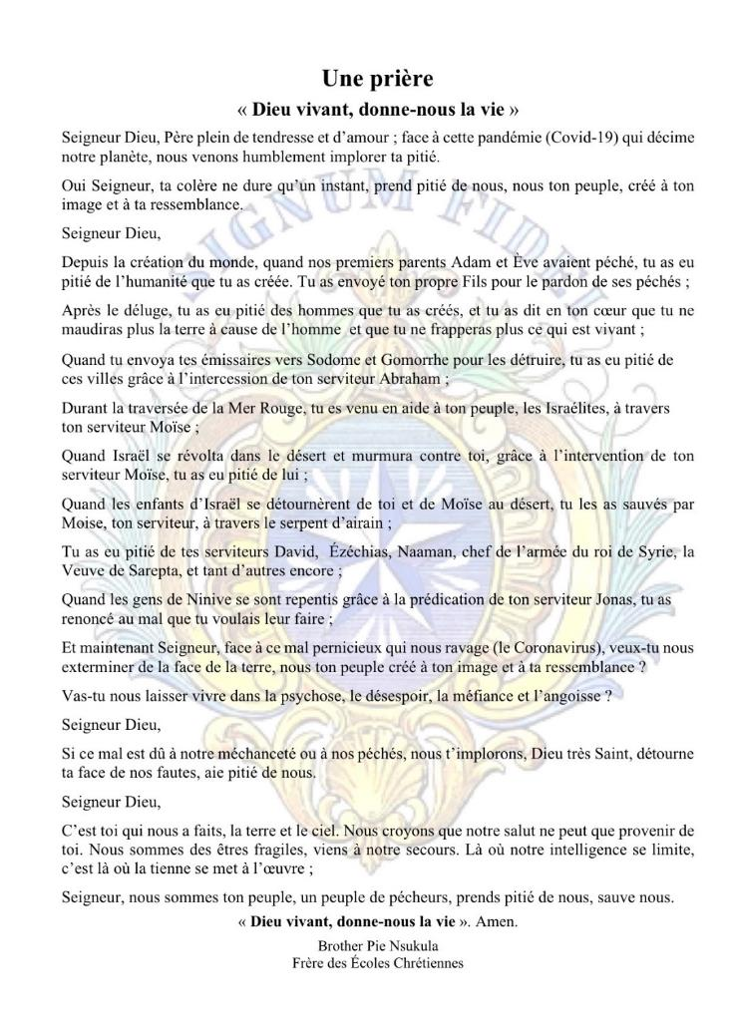 **Apéndice 3**

**Apéndice 4**



Un texto de recuerdo

**EL ARADOR Y SUS HIJOS**

Trabaja, trabaja, trabaja duro:

Es el fondo que menos falta hace.

Un rico arador, sintiendo su inminente muerte,

Hizo venir a sus hijos, les habló sin testigos.

"Cuidado", les dijo, "con vender la herencia...

Lo que nuestros padres nos dejaron:

Hay un tesoro escondido dentro.

No sé dónde; pero un poco de coraje

Lo encontrarás. Lo tendrás.

Revuelva su campo tan pronto como hayamos hecho el ojo:

Cave, busque, pida; no deje ningún lugar

Donde la mano no pasa de un lado a otro. »

Con el padre muerto, los hijos te devuelven el campo,

Dentro, más allá, en todas partes: tanto que al final del año

Trajo más.

Dinero, no hay que esconderse. Pero el padre era sabio

Para mostrarles, antes de morir,

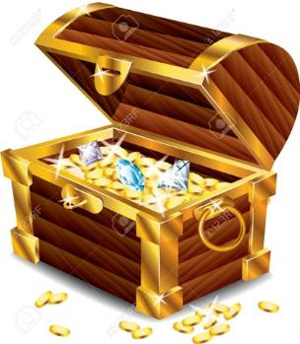Ese trabajo es un tesoro.

Jean de La Fontaine